使用 开始——运行——CMD进入后台所在的文件夹(否则单项的无法正常工作)如下图：

C:\Documents and Settings\Administrator\Application Data\Tencent\Users\63599370\QQ\WinTemp\RichOle\IHSFO_NVBN{8DHM_684Z94P.jpg

输入一个错误参数的命令会返回参数说明如下图

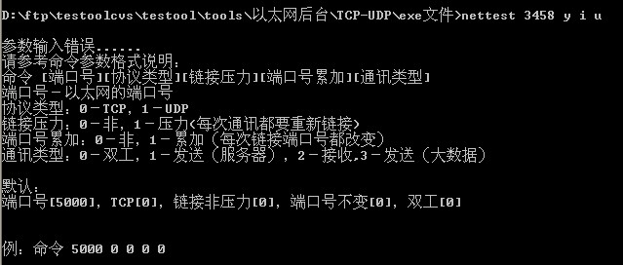

根据参数配置不同的后台类型，例如POS端要测试 连续接收数据通信就配置参数如下图：

